Обобщение педагогического опыта
учителя химии
по теме:
«Активизация познавательной деятельности учащихся на уроках химии»

Содержание

Раздел I. Информация об опыте.
1.1. Актуальность опыта.
1.2. Ведущая педагогическая идея опыта.
1.3. Длительность работы над опытом.
1.4. Диапазон опыта.
1.5. Теоретическая база опыта.
1.6. Новизна опыта.

Раздел II. Технология опыта.
Раздел III. Результативность опыта.
Раздел IV. Литература.

Раздел I. Информация об опыте

1.1. Актуальность опыта

«Если хочешь воспитывать в детях смелость ума, интерес к серьезной интеллектуальной работе, самостоятельность как личную черту, вселить в них радость творчества, то создавай такие условия, чтобы искорки их мыслей образовали, царство мысли, дай им возможность почувствовать себя в нем властелинами».
Ш.А. Амонашвили

Активизация учения учащихся относится к числу наиболее актуальных проблем современной педагогической науки и практики. Реализация принципа активности в обучении имеет определенное значение, т.к. обучение и развитие носят деятельный характер, и от качества учения как деятельности зависит результат обучения, развития и воспитания учащихся.
Ключевой проблемой в решении задачи повышения эффективности и качества учебного процесса является активизация учения учащихся. Ее особая значимость состоит в том, что учение, являясь отражательно преобразующей деятельностью, направлено не только на восприятие учебного материала, но и на формирование отношения учащегося к самой познавательной деятельности. Преобразующий характер деятельности всегда связан с активностью субъекта. Знания, полученные в готовом виде, как правило, вызывают затруднения учащихся в их применении к объяснению наблюдаемых явлений и решению конкретных задач. Одним из существенных недостатков знаний учащихся остается формализм, который проявляется в отрыве заученных учащимися теоретических положений от умения применить их на практике.
Долгое время одними из важнейших проблем дидактики являются: каким образом активизировать учащихся на уроке? какие методы обучения необходимо применять чтобы повысить активность учащихся на занятиях? Решение задачи повышения эффективности учебного процесса требует научного осмысления проверенных практикой условий и средств активизации учащихся.
В условиях гуманизации образования существующая теория и технология массового обучения должна быть направлена на формирование сильной личности, способной жить и работать в непрерывно меняющемся мире, способной смело разрабатывать собственную стратегию поведения, осуществлять нравственный выбор и нести за него ответственность, т.е. личности саморазвивающейся и само- реализующейся.
В школе особое место занимают такие формы занятий, которые обеспечивают активное участие в уроке каждого учащегося, повышают авторитет знаний и индивидуальную ответственность учащихся за результаты учебного труда. Эти задачи можно успешно решать через применение активных форм обучения. Одной из таких форм и является использование на уроках химии игровых педагогических технологий.
Актуальность данной темы педагогического опыта состоит в том, что активные методы обучения позволяют использовать все уровни усвоения знаний: от воспроизводящей деятельности через преобразующую к главной цели - творческо-поисковой деятельности. Творческо-поисковая деятельность оказывается более эффективной, если ей предшествует воспроизводящая и преобразующая деятельность, в ходе которой учащиеся усваивают приемы учения.
Необходимость активного обучения заключается в том, что с помощью его форм, методов можно достаточно эффективно решать целый ряд задач, которые трудно достигаются в традиционном обучении:
- Формировать не только познавательные, но и профессиональные мотивы и интересы, воспитывать системное мышление учащихся;
- Учить коллективной мыслительной и практической работе, формировать социальные умения и навыки взаимодействия и общения, индивидуального и совместного принятия решений, воспитывать ответственное отношение к делу, социальным ценностям и установкам как коллектива, так и общества в целом.

1.2. Ведущая педагогическая идея опыта
Ведущая педагогическая идея опыта заключается в определении путей повышения уровня познавательной активности учащихся посредством использования игровых технологий на уроках химии.

1.3. Длительность работы над опытом
Длительность работы над опытом охватывает период с сентября 2016 года по сентябрь 2019 года.

1.4. Диапазон опыта
Диапазон опыта представлен дидактической системой работы учителя по повышению уровня познавательной активности учащихся 8-11 классов по химии.

1.5. Теоретическая база опыта
Игровые технологии являются составной частью педагогических технологий. Проблема применения игровых технологий в образовательном процессе в педагогической теории и практики не нова. Разработкой теории игры, ее методологических основ, выяснением ее социальной природы, значения для развития обучаемого в отечественной педагогике занимались Л. С. Выготский, А.Н. Леонтьев, Д.Б. Эльконин и др.
В настоящее время игровые технологии представляют огромный интерес для педагогов. Они нашли широкое применение и в практике преподавания химии. Д.Б. Эльконин, определил, что игра – это такая деятельность, в которой воссоздаются социальные отношения между людьми вне условий непосредственно утилитарной деятельности. По мнению Д.Б. Эльконина, главными структурными единицами игры можно считать:
- роли, которые берут на себя играющие;
- сюжет, отношения, которые передаются в игре и копируются из жизни взрослых, воспроизводятся играющими;
- правила игры, которым играющие подчиняются.
С.А. Шмаков выделяет следующие черты, присущие большинству игр:
- свободная развивающая деятельность, предпринимаемая по желанию самого человека, ради удовольствия от самого процесса деятельности, а не только от результата («процедурное удовольствие»);
- творческий, в значительной мере импровизационный, активный характер этой деятельности («поле творчества»);
- эмоциональная приподнятость деятельности, соперничество, состязательность, конкуренция («эмоциональное напряжение»);
- наличие прямых или косвенных правил, отражающих содержание игры, логическую и временную последовательность ее развития.
Игровая форма занятий создается на уроках химии при помощи игровых приемов и ситуаций, выступающих как средство побуждения, стимулирования к учебной деятельности. Деятельность учащихся должна быть построена на творческом использовании игры и игровых действий в учебно-воспитательном процессе со школьниками, наиболее удовлетворяющей возрастные потребности данной категории учеников.
Реализация игровых приёмов и ситуаций при урочной форме занятий происходит по таким основным направлениям:
- дидактическая цель ставится перед учащимися в форме игровой задачи;
- учебная деятельность подчиняется правилам игры;
- учебный материал используется в качестве средства игры: в учебную деятельность вводится элемент соревнования, который переводит дидактическую задачу в игровую;
- успешное выполнение дидактического задания связывается с игровым результатом.
При использовании игровых технологий на уроках химии необходимо соблюдение следующих условий:
1) соответствие игры учебно-воспитательным целям урока;
2) доступность для учащихся данного возраста (8-9, 10-11 класс);
3) умеренность в использовании игр на уроках.
Можно выделить такие виды уроков с использованием игровых технологий:
1) ролевые и деловые игры на уроке( «Суд над алканами», урок - деловая игра «Производство аммиака», «Производство серной кислоты»);
2) игровая организация учебного процесса с использованием игровых заданий (урок - соревнование, урок - конкурс, урок - путешествие, урок - КВН);
3) игровая организация учебного процесса с использованием заданий, которые обычно предлагаются на традиционном уроке (двигательные игры, дидактические игры);
4) использование игры на определённом этапе урока (мотивационный этап, рефлексия; изучение нового материалом, закрепление знаний, умений, навыков, повторение и систематизация изученного);
5) различные виды внеклассной работы (КВН, экскурсии, вечера, олимпиады и т.п.).
Игровые технологии занимают важное место в учебно-воспитательном процессе, так как не только способствуют воспитанию познавательных интересов и активизации деятельности учащихся, но и выполняют ряд других функций: 1)правильно организованная с учётом специфики материала игра тренирует память, помогает учащимся выработать речевые умения и навыки;
2) игра стимулирует умственную деятельность учащихся, развивает внимание и познавательный интерес к предмету;
3) игра - один из приёмов преодоления пассивности учеников.

1.6. Новизна опыта
Новизна опыта заключается в системном подходе по применению активных форм и методов обучения посредством использования игровых технологий на уроках и внеурочных занятиях по химии.

Раздел II. Технология опыта.
Понятие "игровые педагогические технологии" включает достаточно обширную группу методов и приемов организации педагогического процесса в форме различных педагогических игр.
По характеру педагогического процесса выделяются игры
- обучающие, тренировочные, контролирующие и обобщающие;
- познавательные, воспитательные, развивающие;
- репродуктивные, творческие;
- коммуникативные, диагностические, профориентационные и др.
По характеру игровой методики игры бывают: предметные, сюжетные, ролевые, деловые, имитационные.
По предметной области выделяются игры по всем школьным дисциплинам, а также межпредметные игры (химия и биология, химия и экология, химия и география, химия и физика, химия и математика, химия и история и др.)
Все следующие за дошкольным возрастные периоды со своими ведущими видами деятельности не вытесняют игру, а продолжают включать ее в процесс.
В подростковом возрасте наблюдается обострение потребности в создании своего собственного мира, в стремлении к взрослости, бурное развитие воображения, фантазии, появление стихийных групповых игр. Особенностями игры в старшем школьном возрасте является нацеленность на самоутверждение перед обществом, юмористическая окраска, стремление к розыгрышу, ориентация на речевую деятельность.
Цели игровых технологий:
1.Дидактические: расширение кругозора, познавательная деятельность, формирование определенных умений и навыков, необходимых в практический деятельности, развитие общеучебных умений и навыков, развитие трудовых навыков.
2.Воспитывающие: воспитание самостоятельности, воли, формирование определенных подходов, позиций, нравственных, эстетических и мировоззренческих установок, воспитание сотрудничества, коллективизма, общительности, коммуникативности.
3.Развивающие: развитие внимания, памяти, речи, мышления, умений сравнивать, сопоставлять, находить аналогию, воображения, фантазии, творческих способностей, эмпатии, рефлексии, умения находить оптимальные решения, развитие мотивации учебной деятельности.
4.Социализирующие: приобщение к нормам и ценностям общества, адаптация к условиям среды, стрессовый контроль, саморегуляция, обучение общению, психотерапия.
Некоторые учителя могут сказать: "Если мы детей все время будем обучать в игре, то пусть даже они и многому обучатся, но они привыкнут делать только то, что интересно, и не будут подготовлены к жизни". Я ставлю вопрос по-другому: если школьники будут обучаться в игре, то они не только многому научатся и сохранят свое здоровье, но и выйдут в жизнь с установкой, что в любой работе можно увидеть интересное и выполнять ее с желанием, то есть со стремлением к качеству.
Я применяю игры на уроках химии уже несколько лет, это и деловые, и дидактические, и ролевые игры. Наблюдая за учащимися, я пришла к выводу, что деловые и ролевые игры не очень им нравятся. Зато большим "спросом" пользуются дидактические игры (кроссворды, лото, сказки, домино, игры-задания и д.р.).
Овладение игровыми возможностями обучения лучше всего начинать с двигательных заданий. Они, как правило, несложны ни по движениям, ни по условиям. В отличие от дидактических игр, в играх двигательных сразу видно, успешно или нет, их выполняют. Двигаться, соревнуясь на скорость, точность, одновременность, без ощущения участниками полноты протекающей сейчас жизни — невозможно. А полнота эта создается и ученической инициативностью, и деловой увлеченностью, дружественностью и уверенностью в возможности победы.
Например, в 8 классе после темы: "Оксиды. ", я проводила скоростную эстафету по рядам. Ученики каждого ряда по очереди подбегали к доске и писали в столбик по одному оксиду. Как только один садился на свой стул, к доске устремлялся следующий. Условие: если оксид уже написан на доске, то повторять его нельзя. Победителей устанавливали дважды. Первый раз — какой ряд быстрее, второй — какой химически грамотнее.
На уроках я ввожу игровые разминки (двигательные упражнения) непосредственно связанные с темой. Судя по отзывам детей, им это нравится. Например, игра-разминка «Стрельба глазами» по Периодической системе химических элементов Д.И.Менделеева, игра-пантомима «Признаки химических реакций», игра - имитация «Строение электронных оболочек атомов химических элементов» и др.
Приведу пример игры-разминки «Руки вверх» для учащихся 8 класса, которую можно провести при проверке домашнего задания или на этапе закрепления материала по теме « Предмет химии. Вещества»:

Цель игры:
Активизировать внимание учащихся, закрепить понятия «вещество», «физическое тело», сформировать способности к адекватным реакциям на внешний раздражитель.
Материал для игры:
Карточки для учителя с перечнем различных веществ и физических тел.
Задание: Учитель перечисляет названия веществ и физических тел, дети внимательно слушают. Если названо вещество, ученики поднимают руки вверх, а если физическое тело, то руки лежат на парте. Ученик, допустивший ошибку, дает определение «вещества» или «физического тела» и приводит дополнительно 2–3 соответствующих примера.
Пример перечня названий. Стакан, гвоздь, железо, вода, льдина, соль, пробирка, спирт, кастрюля, алюминий, сахар, пластмасса, ложка, линейка, крахмал, полиэтилен, кислород, мяч, уксусная кислота, дверная ручка, мел, лампа, молоко и др.

Дидактические игры, несомненно, способствуют лучшему усвоению знаний, а положительные эмоции, связанные с достижением успеха, обычно повышают качество обучения. В дидактических играх по химии с большим интересом участвуют слабоуспевающие ученики, которых увлекает сам процесс игры, дух соревнования, стремление к тому, чтобы их команда одержала победу, что способствует лучшему усвоению и углублению знаний по пройденной теме. Я часто использую на роках такие дидактические игры, как ребусы, загадки, химическое лото, игры «Крестики-нолики», «Третий лишний», игра «Угадай вещество», «Найди ошибку», химические шарады, анаграммы и другое.
Использование игровых технологий на уроках приводит к тому, что уровень эмоционального самочувствия на уроках с использованием игр выше, чем на обычных уроках химии. Значит, учащиеся позитивно настроены на изучение нового, достаточно трудного предмета. Приведу несколько примеров таких игр.

Игра «Найди ошибку»
Цель игры:
Закрепить понятия «простое вещество», «сложное вещество», развить внимание учащихся, выработать умение быстро находить верные и отвергать неверные решения.
Материалы для игры:
Карточки с 5–6 строками названий простых и сложных веществ.
Задание.
Учащиеся разбиваются на три команды (по числу рядов столов в классе). Каждая команда получает от учителя по одной карточке. По сигналу учителя игроки, сидящие за первыми столами, находят и вычеркивают несоответствующие названия простых и сложных веществ в первой строке карточки и передают ее ученикам за вторыми столами, те исправляют ошибки во второй строке карточки и передают ее дальше и т. д.
Побеждает команда, которая первой правильно найдет и исправит все ошибки. После игры обсуждаются результаты.
Пример карточки
ПРОСТЫЕ ВЕЩЕСТВА | СЛОЖНЫЕ ВЕЩЕСТВА
1.Кислород, серебро, аммиак  2. Азот, сероводород, хлороводород  3. Сульфид железа, водород, хлор  4. Кремнезем, углерод, цинк  5. Хром, кальций, оксид алюминия | 1. Йод, медь, оксид кальция  2. Алюминий, кислород, железная окалина  3. Сера, хлорид натрия, вода  4. Углекислый газ, фтор, железо  5. Сероуглерод, серная кислота, кремний
Игра «Отгадываю задуманный элемент» (межпредметная игра: химия и математика)
Цель игры:
Развить интерес к предмету, закрепить умения работать с периодической системой химических элементов Д.И. Менделеева.
Материалы для игры: Периодическая система Д.И. Менделеева и калькуляторы.
Описание игры. Ведущий просит одного из учеников задумать любой химический элемент периодической системы. После этого ведущий предлагает провести с номером этого элемента следующие вычисления (без сообщения промежуточных результатов):
1) номер элемента удвоить;
2) к произведению прибавить 5;
3) сумму умножить на 5.
Последний результат сообщается ведущему, который тотчас объявляет элемент, задуманный играющим.
Объяснение игры. Разгадка заключается в следующем. Пусть задуман элемент № 25 (марганец). Проведем с числом 25 соответствующие математические действия:
25 • 2 = 50; 50 + 5 = 55; 55 • 5 = 275.
Число 275 сообщается ведущему, который в уме отбрасывает последнюю цифру (получается 27) и отнимает от полученного числа число 2 (получается 25). Это и есть номер задуманного элемента. После этого ведущему остается только назвать этот элемент – марганец.

Химическое лото по теме «Типы химических реакций»
Цель игры:
Закрепить умения и навыки классификации химических реакций, навыки расстановки коэффициентов в уравнениях химических реакций, обобщить и систематизировать знания учащихся по данной теме, развить внимание учащихся, выработать умение быстро находить верные и отвергать неверные решения.
Материал для игры: карты с названием типа химической реакции и ее условной схемы, карточки с примерами уравнений химических реакций.
Задание:
Класс делится на 4 группы, каждая группа получает игровое поле с названием типа химической реакции (Реакции разложения, Реакции соединения, Реакции замещения, Реакции обмена). Ведущий (учитель) показывает карточку с примером той или иной химической реакции, группа должна угадать свой тип химической реакции, объяснить свое решение и расставить коэффициенты в уравнении химической реакции , предложенной ведущим (учителем). Побеждает та группа учащихся, которая допустит меньше ошибок.

Игра «Крестики-нолики»
Цель игры:
Закрепить понятие «оксид», развивать внимание, выработать умение быстро находить верные и отвергать неверные решения.
Материалы для игры:
Карточки с 5–6 строками формул оксидов металлов и неметаллов (оксидов кислотных и основных, оксидов солеобразующих и несолеобразующих).
Задание:
Учащиеся могут работать в группах или в парах. Необходимо найти и зачеркнуть ряд формул оксидов по вертикали, горизонтали или диагонали. Например, ряд будет состоять только из формул оксидов металлов, или только из формул солеобразующих оксидов.
Пример карточки: найдите ряд солеобразующих оксидов
HCL | CuSO₄ | СО
P₂O₅ | Na₂O | CO₂
FeS | CuO | SO₂

Химический кроссворд по теме «Алканы»
Цель игры: обобщить и систематизировать знания о предельных углеводородах
Материал для игры: карточка с кроссвордом
1
2
3
4
5
6
7
8

Задание: На каждую парту выдается по кроссворду, время решения которого 5 мин. После этого проверяют ответы. Ребята работают в парах, должны ответить на все вопросы правильно и быстрее всех.
Для заполнения сетки кроссворда по горизонтали необходимо ответить на следующие вопросы:
1.Алкан, имеющий молекулярную формулу С₃ Н₈.
2. Простейший представитель предельных углеводородов.
3. Французский химик, имя которого носит реакция получения углеводородов с более длинной углеродной цепью взаимодействием галогенопроизводных предельных углеводородов с металлическим натрием.
4. Геометрическая фигура, которую напоминает пространственное строение молекулы метана.
5. Трихлорметан.
6. Название радикала С₂ Н₅–.
7. Наиболее характерный вид реакций для алканов.
8. Агрегатное состояние первых четырех представителей алканов при нормальных условиях.
Если учащиеся правильно ответили на вопросы, то в выделенном столбце по вертикали получат одно из названий предельных углеводородов:

Ответ на кроссворд: выделенное по вертикали слово - парафины

 |  |  | 1п | р | о | п | а | н
 |  |  | 2м | е | т | а | н
 |  |  |  | 3в | ю | р | ц
 |  | 4т | е | т | р | а | э | д | р
 | 5х | л | о | р | о | ф | о | р | м
 |  |  |  | 6э | т | и | л
7з | а | м | е | щ | е | н | и | е
 |  |  | 8г | а | з | ы

Ребусы. Ребусом принято называть изображение какого-либо слова или целого предложения при помощи комбинации букв, цифр, рисунков, знаков и т.д.
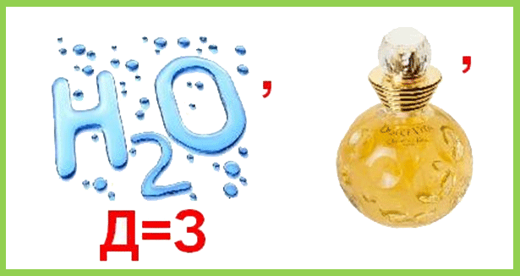
Ответ: воздух

Шарады. Шарады — это загадки, ответы на которые разгадываются по частям.
Например, два слова МЫШЬ и ЯК, соединяясь между собой, образуют целое слово – химический элемент МЫШЬЯК.
Анаграммы — это загадки, ответы на которые из одних и тех же букв.
Слова БОКАЛ и КОЛБА, например, могут составлять анаграмму. Отгадав одно слово в загадке, нужно переставить буквы так, чтобы получилось новое.
В ярком пламени рождаясь.
Я невзрачна и сера.
Если ж буквы переставить,
Гибким стеблем стану я.
Ответ: зола — лоза.
Логогрифы. Логогрифы — это загадки, которые решают путем удаления или добавления букв, или слогов к зашифрованному слову так, чтобы получилось новое слово. К примеру, слова ЛОТО и ЗОЛОТО могут составить логогриф.
В свободном виде он всех убивает.
Если «связать», то в еду добавляют.
Но ежели в слове мы Л зачеркнем,
То дружно со всеми песню споем.
Ответ: в этой загадке задумано слово ХЛОР. Зачеркнув в нем букву Л, получим слово ХОР, соответствующее смыслу второй части логогрифа.

Дидактический синквейн. Дидактический синквейн - творческая форма рефлексии, основывается не на слоговой зависимости, а на содержательной и синтаксической функции каждой строки. Способность резюмировать информацию в нескольких словах – это важное умение. Оно требует вдумчивой рефлексии, основанной на богатом понятийном запасе. Сочинение синквейнов является своеобразным инструментом для синтезирования и анализирования полученной информации. При работе с данным приёмом я решаю сразу множество важнейших задач:
- изученный на уроке материал приобретает некую эмоциональную окраску,
- знания о предложении,
- умение соблюдать интонацию,
- значительно активизируется словарный запас учащихся,
- совершенствуется навык использования в речи синонимов, антонимов,
- активизируется и развивается мыслительная деятельность,
- совершенствуется умение высказывать собственное отношение к химическому термину, понятию.
Напомню, что слово «синквейн» происходит от французского “пять”. Это нерифмованное стихотворение из пяти строк, которые строятся по правилам. Правила составления синквейна:
Первая строка — тема синквейна, заключает в себе одно слово (обычно существительное или местоимение), которое обозначает объект или предмет, о котором пойдет речь.
Вторая строка — два слова (чаще всего прилагательные или причастия), они дают описание признаков и свойств выбранного в синквейне предмета или объекта.
Третья строка — образована тремя глаголами или деепричастиями, описывающими характерные действия объекта.
Четвертая строка — фраза из четырёх слов, выражающая личное отношение автора синквейна к описываемому предмету или объекту.
Пятая строка — одно слово-резюме, характеризующее суть предмета или объекта.
Кажущаяся простота формы этого приёма скрывает сильнейший, многосторонний инструмент для рефлексии. Ведь оценивать информацию, излагать мысли, чувства и представления в нескольких словах, на самом деле, не так-то просто даже ученику старшего возраста. Но это сложная и плодотворная работа, как для учителя, так и для ученика.
Знакомство с синквейном я провожу по следующей процедуре:
1. Объясняются правила написания синквейна.
2. В качестве примера приводятся несколько синквейнов.
3. Задается тема синквейна.
4. Фиксируется время на данный вид работы.
5. Заслушиваются варианты синквейнов по желанию учеников.
Написание синквейна является формой свободного творчества, требующей от учащихся умения находить в информационном материале наиболее существенные элементы, делать выводы и кратко их формулировать. Помимо использования синквейнов на уроках (например, для подведения итогов по пройденному произведению) я практикую и использование синквейна как заключительного задания по пройденному материалу. Кроме того данный вид работы занимает короткий временной промежуток, что позволяет опросить каждого учащегося и оценить правильность и уровень усвоения изученного материала.
Приведу несколько примеров синквейнов, которые составили мои учащиеся:

1.Тема «Предельные углеводороды» 10 класс
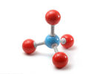 | АЛКАНЫ  1.Метан  2.Газообразные, насыщенные  3.Горят, изомеризуются, вступают в реакции замещения  4.Содержатся в природном газе.  5.Предельные углеводороды

2.Тема «Многоатомные спирты» 10 класс

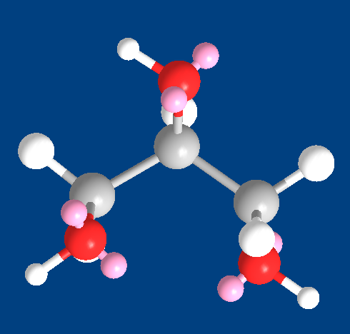 | ГЛИЦЕРИН  1.Пропантриол -1,2,3  2.Сладкий, густой  3.Растворяется, притягивает, предохраняет  4.Сиропообразная жидкость  5.Многоатомный спирт

3. Тема «Скорость химической реакции. Катализ» 11 класс
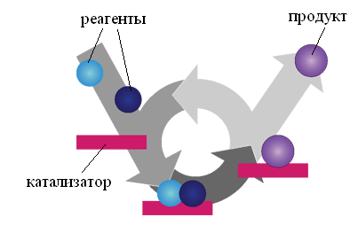 | КАТАЛИЗАТОР  1.Вещество  2.Твердый, пористый  3.Изменяет, ускоряет, не расходуется  4.Основа синтеза некоторых веществ  5.Ускоритель

4. Тема «Кислоты» 8 класс
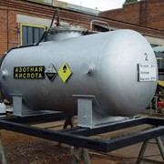 | КИСЛОТА  1.Вещество  2.Кислородсодержащая, бескислородная  3. Обжигает, разьедает, взаимодействует  4.Имеет кислый вкус  5.Опасная

5.Тема «Серная кислота» 9 класс
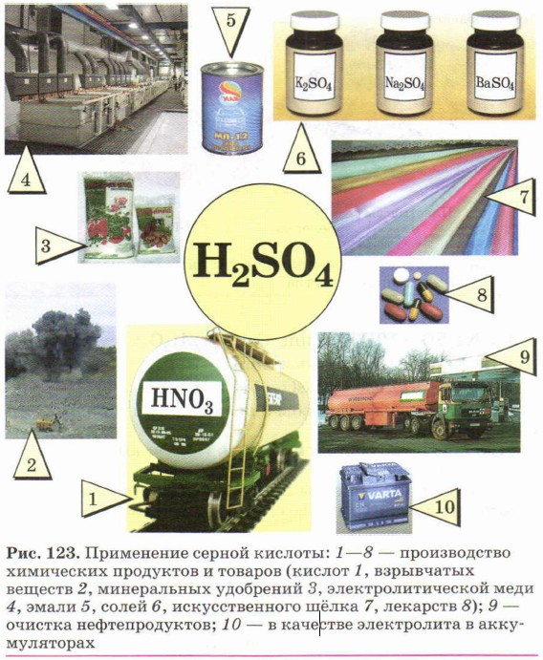 | СЕРНАЯ КИСЛОТА  1. Реагент  2.Кислая, концентрированная  3.Разьедает, окисляет, обугливает  4. Взаимодействует со многими веществами  5. Электролит

6. Тема «Периодическая система химических элементов Д.И.Менделеева. Знаки химических элементов» 8 класс
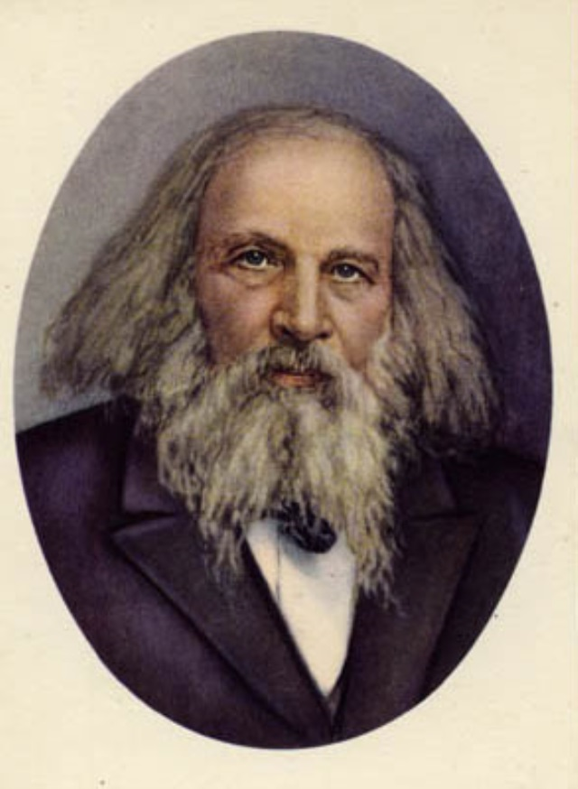 | Д.И.МЕНДЕЛЕЕВ  1.Ученый  2.Русский, гениальный  3.Открыл, изобрел, написал  4.Классифицировал химические элементы  5.Великий химик

Деловая и ролевая игры используется для решения комплексных задач. Усвоению нового, закрепление материала, развитие творческих способностей, формирование общеучебных умений дает возможность учащимся понять и изучить учебный материал с различных позиций.
Мой опыт показывает, что ролевые и деловые игры целесообразно проводить на этапе обобщения знаний, когда большое внимание уделяется вопросам практического использования приобретенных знаний, а также при изучении вопросов прикладного характера, в частности, основ химического производства.

Рассмотрим методику организации и проведения деловой игры
по теме «Производство серной кислоты».

Цель игры: ознакомление учащихся с промышленным получением серной кислоты.
Учебно-воспитательные задачи игры:
- ознакомить учащихся с принципами выбора сырья для производства серной кислоты и общими закономерностями управления простыми экзотермическими реакциями;
- показать значение науки в прогнозировании оптимальных условий управления технологическими процессами;
- раскрыть общие принципы конструирования аппаратов химического производства;
- дать представление о содержании и трудовых обязанностях технологов, лаборантов и т.д.;
- организовать учащихся на самостоятельную поисковую деятельность и продуктивную работу с различными источниками учебной информации;
- обучить их приемам активного речевого общения в ходе коллективного обсуждения и принятия решений.

Подготовительный этап
1.Учитель определяет место деловой игры в изучаемой теме.
2.Учитель разрабатывает программу игры, регламент. Затем формируются три группы "специалистов" в соответствии с интересами учащихся и по числу указанных проблем. Для каждой группы "специалистов" учитель составляет информационные карты.

"Отдел главного технолога"
- Разработайте технологию процесса по производству серной кислоты. Объясните назначение и режим работы всех аппаратов технологической линии.
- Дайте обоснование выбору оптимальных условий обжига серного колчедана. Выявите причины поддержания оптимального температурного режима в реакторе.
- Составьте общую характеристику научных принципов производства.
- Расскажите о решении экологической проблемы на вашем производстве.
- Разработайте вопросы для дискуссии "отделу реализации готовой продукции".
- Подготовьтесь к выступлению по своей проблеме.

"Центральная заводская лаборатория"
- Дайте обоснование химизму каждой стадии производства серной кислоты в связи с технологической схемой.
- Дайте обоснование выбору оптимальных условий окисления оксида серы (IV) в оксид серы (VI).
- Дайте обоснование технике безопасности в центральной заводской лаборатории.
- Предложите химизм процесса производства в зависимости от состава сырья.
- Разработайте вопросы для дискуссии "отделу главного технолога".
- Подготовьтесь к выступлению по своей проблеме.

"Отдел реализации готовой продукции"
- Охарактеризуйте продукцию сернокислотного производства.
- Дайте обоснование путей увеличения выхода продукции на вашем производстве.
- Определите состав и соотношение побочных продуктов процесса и предложите способы их применения и переработки.
- С какими организациями вы сотрудничаете? Кто является основным потребителем продукции?
- Разработайте вопросы для дискуссии "Центральной заводской лаборатории".
- Подготовьтесь к выступлению по своей проблеме.

3.Учитель избирает консультантов (3-6 человек) – по 1-2 на каждую группу "специалистов". Главная задача консультантов во время игры – организовать работу проблемной группы по заданию, подготовить ребят к оформлению и защите выступления. Учитель знакомит консультантов с системой оценивания выступлений.

О дате проведения игры учащиеся узнают за две недели. На предыдущих уроках учитель рассказывает ребятам о деловых играх, проводит аналогию с детскими играми, психологически настраивает на участие в игре.

Оформление кабинета
Столы в нем расставляются по кругу. Специальные столы выделяются для ведущего и экспертов. Учитель с помощью консультантов готовит наборы книг, учебные таблицы, листы ватмана, писчую бумагу, цветные мелки, фломастеры, гуашь, тушь, плакатные перья, кисти, скрепки, булавки, клей.

Проведение игры
Организационный момент игры включает в себя обсуждение в общем плане всей структуры игры и её отдельных элементов.
Каждая группа "специалистов" выделяет по одному человеку для работы в экспертной группе. Далее проводится жеребьевка, в ходе которой каждая команда получает в конверте задание – программу для групповой работы. Консультанты присутствуют в каждой группе. При организации работы они обращают внимание участников игры на то, как следует осуществлять выбор решений и готовить свой проект. При этом они предлагают следующее: внести каждому свое предложение по разработке проекта, обсудить новые, неожиданные решения, выбрать одно решение и обосновать его выбор, построить модель проекта. На завершающем этапе подготовки проекта корректируют его содержание и выделяют отдельные этапы защиты проекта.
В то время когда группы работают над проектом, ведущий и эксперты разрабатывают критерии оценки выступлений и определяют систему оценивания.
Организация дискуссии требует от ведущего выдержки, мастерства и такта. В ходе дискуссии первым выступает ведущий, напоминая учащимся общие установки и правила игры. Затем он предоставляет слово для выступления поочередно каждой группе.
Идет обсуждение. Участники игры делают замечания, вносят поправки в проект – высказывают свое согласие или несогласие с ним. Эксперты выставляют оценки.

Заключительный этап игры
После окончания игры эксперты, консультанты и учитель обсуждают результаты игры, отмечая ее позитивные и негативные стороны.

Раздел III. Результативность опыта

Используя игровые технологии в процессе преподавания химии, можно достаточно быстро заметить их результативность. Применение игровых технологий на уроках химии:
- дает возможность привить учащимся интерес к предмету;
- стимулирует самостоятельную мыслительную деятельность учащихся;
- повышает положительную мотивацию учения у учащихся, поддерживает внутреннюю мотивацию учения;
- стимулируют интеллектуальную активность учащихся при обучении химии.

Интерес к предмету характеризуется и их активным участием в школьных и муниципальных олимпиадах, творческих конкурсах, заочных и дистанционных конкурсах и турнирах.
Стремительно развивающиеся изменения в обществе и экономике требуют сегодня от человека умения быстро адаптироваться к новым условиям, находить оптимальные решения сложных вопросов, проявлять гибкость и творчество, не теряться в ситуации неопределённости, уметь налаживать эффективные коммуникации с разными людьми. Все эти универсальные учебные действия как нельзя лучше формируется учащихся в игре.
Целями школьного образования, которые ставят перед школой государство, общество, семья, помимо приобретения современных знаний и умений, является раскрытие и развитие потенциала ребёнка, создание условий для формирования самостоятельной личности, владеющей инструментарием саморазвития и самосовершенствования. Активность, самостоятельность, инициативность, творчество являются ведущими в определении направленности развития личности в современных условиях.

